“SERVICIO DST-TCP Y WELL TESTING PARA EL POZO ITG-X3A”

N° | DESCRIPCIÓN DETALLADA DEL SERVICIO
1 | “SERVICIO DST-TCP Y WELL TESTING PARA EL POZO ITG-X3A”

OBJETIVO DE LA CONTRATACIÓN
YPFB requiere contratar empresas con capacidad tecnológica y experiencia reconocida, para la provisión del equipamiento, servicios de instalación y operaciones en la etapa de “SERVICIO DST-TCP Y WELL TESTING PARA EL POZO ITG-X3A”, de manera diligente, correcta, hábil y profesional según las buenas prácticas de la industria internacional del petróleo y de acuerdo con las condiciones y disposiciones contenidas en las Especificaciones técnicas, evitando en lo posible todos aquellos actos que representen riesgos para la seguridad del personal, instalaciones y medio ambiente relacionado a la actividad.
El o los Contratistas deberán presentar una propuesta técnica/económica, donde muestre la capacidad y la experiencia para ejecutar el Servicio al cual se está presentando.
- CARACTERÍSTICAS
  - DESCRIPCIÓN DEL SERVICIO
El presente proceso de Contratación está relacionado a la prestación de diferentes Servicios, Equipos, Personal y Materiales asociados a la etapa de pruebas y terminación para el pozo ITG-X3A, tomando en cuenta que el pozo es Exploratorio está sujeto a resultados de evaluación, análisis de registros y pruebas. El alcance consta de las siguientes actividades:

- El suministro de herramientas de fondo pozo
- Ejecución de las operaciones TCP-DST en los reservorios seleccionados
- Suministro del equipo de pruebas superficial Well Testing.
- Ejecución de las pruebas de producción
- Personal especialista y soporte técnico
- Movilización/Desmovilización.

CARACTERÍSTICAS TECNICAS

El servicio consiste en:
- Operación TCP en cañería de revestimiento de 7”, así como a través de tuberías de producción utilizando cañones y cargas.
- Bajada e instalación de herramientas DST de fondo especiales y arreglos de medición de flujo, con empaques recuperables que aíslan y prueben los reservorios potenciales.
- Registro de presiones y temperaturas durante las pruebas, simulación de la adquisición de datos y presentación de resultados en campo. Simulaciones de Penetración y eficiencia de los disparos.
- El servicio se complementa con el equipo superficial que permite el control y la medición de los fluidos de formación que emergen a superficie de manera controlada y segura, sin tener que correr arreglos de producción permanentes con empaques y arbolitos.
- Actividades varias durante la operación como Registros, Gamma ray, CCL, Baleos CF, Anclaje de packer / tapones.

Equipos y Materiales Mínimos Comprometidos

Se detalla en el siguiente Texto y las siguientes Tablas, los requerimientos y las especificaciones enunciativas pero no limitativas del servicio.
El requerimiento mínimo que se debe presentar deberá ser el siguiente:
1.1.2.1. Servicio y Equipamiento TCP – DST – WELL TESTING:
El servicio enunciativo pero no limitativo, considera los siguientes puntos:
- Servicio de TCP - DST Iquiri profundidad aprox. 2210 m (intervalo 10 m), Cargas DP; HMX; cañón 4.5"; 5 spf alta penetración, 2 cabezas de disparo (mecanico e hidraulico); TCP recuperable y set completo de herramientas para la prueba DST.
- Servicio de TCP Tupambi 2 profundidad aprox 2088 m (intervalo 10 m), Cargas DP; HMX; cañón 4.5"; 5 spf alta penetración, 2 cabezas de disparo (mecanico e hidraulico); TCP Recuperable y set completo de herramientas para la prueba DST.
- Servicio de TCP Tupambi 1 profundidad aprox. 1907 m. (intervalo 10 m) Cargas DP; HMX; cañon 4.5"; 5 spf alta penetración, 2 cabezas de disparo (mecanico e hidraulico); TCP recuperable y set completo de herramientas para prueba DST.

Tabla N°1: Descripción Servicio y Equipamiento Mínimo TCP
BALEOS: Cañón de Disparo, Espaciadores, Espaciadores de Seguridad
ACCESORIOS PARA LOS SERVICIOS:
Amortiguador Vertical
Cabeza de Disparo Mecánica
Cabeza de Disparo Hidráulica
Retardador de Disparo
Niple de Flujo
Marca radioactiva
OTRO SERVICIOS
Equipos para anclar packers y tapones mecánicos
CORRELACIÓN:
Rayos Gamma
CCL

1.1.2.2. Servicio y Equipamiento DST.
El servicio enunciativo pero no limitativo, considera el siguiente equipamiento:
Tabla N°2: Descripción Servicio y Equipamiento Mínimo DST
EQUIPO PRUEBAS (DST- 10Kpsi) | Cantidad
Subsurface Safety Valve 3" 10 Kpsi | 1
7" Mechanical Retriable Packer 10 K psi. WP | 1
5" OD , 2,25" ID Hydraulic jar | 1
5" OD, 2,25" ID Safety Joint | 1
5" OD, 2.25" ID Tubing test Valve annulus operated, | 1
Below Packer gauge carrier 2,25" ID with 4 Gauges Locations | 1
5"OD, 2,25" ID (Tester & Circulating valve) | 1
5" OD, 2.25" ID Single shot Reversing valve, annulus PO | 1
5" OD, 2.25" ID Slip Joint, 5 ft Stroke | 2
5" OD. 2.25" ID Pump through Safety valve Annulus O. | 1
Tubing Fill Valve | 1
Multi-reverse spot Tool | 1
Drain Valve | 1
Down Hole Tester Valve | 1
Wire Line Re-Entry Guide | 1
PORTA & MEMORYS (Down Hole memory Gauge) | Cantidad
Gauge Carrier | 1
Memory Gauges (Quartz/WTQR) | 2
Memory Gauges (Sapphire/WTSR) | 2
Lithium Battery | 2

En la ficha técnica de cada herramienta se debe especificar el funcionamiento de la misma. Todas estas herramientas de fondo deben soportar una presión de trabajo de 10 Kpsi. También se debe tomar en cuenta las siguientes herramientas:
- Packer de prueba
- Junta de seguridad
- Martillo hidráulico, Porta memorias
- Válvula de pruebas
- Válvula de circulación
- Válvula de seguridad de disco
- Juntas de expansión
- Válvula de prueba de tubería (prueba de sarta)
- Set Registradores de presión y temperatura
Las válvulas de fondo (DST) deben contar con un diseño o sistema que reduzca al mínimo el riesgo de mal funcionamiento en presencia de sólidos en suspensión (lodos, arenas de formación, etc.), especificar esta información en la hoja técnica de los equipos.
Para las operaciones TCP – DST, YPFB dispondrá de la tubería de trabajo con las siguientes especificaciones: Tuberia integral conexión TSH PJD, 3.500” diámetro nominal, 2.750” diámetro interno, 2.635” Drift, 0.375” espesor, 12.95 lb/ft peso y Grado P-110.
1.1.2.3. Servicio y Equipos de superficie (Well Testing):
El servicio enunciativo pero no limitativo, considera los siguientes puntos:
Tabla N°3: Descripción Servicio y Equipamiento Mínimo Well Testing
EQUIPO SUPERFICIE (Well Testing) 5k psi | Cantidad
Hydraulic ESD panel whith remote ESD Buttons | 1
Coflex 5K psi. hose 3" ID long. 40 ft | 40 ft
Long Kill line 5K psi. 1502 Weco | 40 ft
Hard Piping (Linea de conección) 5K psi | 40 ft
Surface Safety Valve 3 1/8" 5K psi | 1
Data Heater 5K psi | 1
Choke Manifold system 3" 5K psi. | 1
Inderect- fired diesel Heater, 2MM BTU, 5K psi. x 5K Psi | 1
Electrical driven transfer pump 2000 BOPD | 1
Atmospheric Gauge Tank 100 BBls. Twin compartment | 1
Tanque atmosferico para almacenaje de 250 BBls | 1
Oil Manifold 3" 1440 psi. | 1
Glycol Injection Pump | 1
Laboratory Cabin, Fully equipped | 1
Surface Testing Computer Acquistion System | 1
Burner Spitfire- Non H2S | 1
Air Compresor | 1

Las cantidades de coflex hose, long kill line, hard piping line son estimados. El Proovedor deberá completar con cantidades adicionales en caso de requerirse.
Considerar también lo siguiente en el equipamiento:
- Data Header
- Válvula de Seguridad Superficial
- Manguera Flexible
- Choke Manifold
- Calentador de fuego Indirecto.
- Separador de Alta presión, Separador de Baja presión.
- Tanques de Medición para condensado y agua.
- Tanque de Surgencia (Opcional).
- Tanque Atmosférico (Almacenamiento).
- Quemador con encendido automático.
- Bomba de Transferencia (Neumática).
- Bomba de Transferencia (Centrífuga).
- Bombas de Inyección Química.
- Laboratorio Básico.
- Cilindros para muestreo de gas y liquidos.
- Set de Líneas, codos y chicksans.
Todos los equipos de aguas abajo del Manifold como el calentador de línea, separador de primera etapa, deben soportar una presión máxima de trabajo de 1440 psi (ANSI 600).

1.1.2.4. Servicio General

Adicionalmente se requiere de un taller de reparación, mantenimiento portátil y soporte técnico, disponible en el área de operaciones con set de herramientas mínima indispensable:
- Manómetros de alta presión  - Bomba manual de presión  - Juegos de llaves cadenas  - Bombas de pruebas de presión  - Prensa mecánica | - Manguera de alta presión  - Tapones de prueba  - Martin Decker  - Botellas de Nitrógeno  - Manifold para carga de N2.

El Proponente podrá mejorar la Propuesta en función al diseño del arreglo y su propia experiencia.
Se hace notar que si la prueba es fallida por causa de mal funcionamiento de las herramientas del operador, la prueba deberá ser repetida a cuenta y costo del Contratista.

Contenido Mínimo de Propuesta Técnica.

El Proponente deberá presentar La Propuesta Técnica por el servicio, que deberá contener de manera enunciativa y no limitativa los siguientes puntos:
- Diseño y planificación para 3 trabajos TCP – DST – Well testing, basados en las pruebas de pozo para los diferentes reservorios.
- El diseño y procedimiento de operación en detalle para los trabajos TCP – DST, así como las instalaciones de prueba Well testing.
- El Proveedor deben contar con un set completo de Equipos, Herramientas de TCP – DST y Well Testing, además del back up de las herramientas TCP - DST en su base Santa Cruz, en su oferta técnica se debe colocar si cuentan o no con un segundo set de herramientas para TCP - DST.
- Debe especificarse si este equipo cuenta con certificaciones vigentes expedidas por terceros, si es propio o alquilado.
- El proveedor deberá listar, otros recursos materiales y facilidades que proponen para la prestación de los servicios requeridos, debiendo considerar al efecto la descripción de los materiales, equipos y servicios requeridos mínimamente pero en ningún caso limitativamente.

1.1.4. PROPUESTA Económica

La Propuesta económica a ser presentada por el proveedor del servicio deberá contener de manera enunciativa y no limitativa los siguientes acápites:
Costo Total de Servicio expresado en bolivianos; en este debe estar incluido:
Descripción | Precio
Movilizacion / Desmovilizacion, incluyendo montaje y desmontaje instalaciones (392 Km) | Global
Servicio TCP-DST IQR, correlaciones CCL-GR, (1 día) | Global
Servicio TCP-DST TPB 2, correlaciones CCL-GR, (1 día) | Global
Servicio TCP-DST TPB 1, correlaciones CCL-GR, (1 día) | Global
Servicio WT prueba producción IQR, (1 día) | Global
Servicio WT prueba producción TPB 2, (1 día) | Global
Servicio WT prueba producción TPB 1, (1 día) | Global
Stand by equipos/personal en locación, (1 día) | Global
Servicio baleos CF (2230/2120 m) 2 trabajos | Global
Servicio anclaje packers/tapones (2180/1980 m) 2 trabajos | Global
En la determinación de precios de la cotización, el Proponente debe considerar que el equipamiento TCP-DST y Well Testing debe permanecer en locación, salvo que el Company Man solicite sean retirados equipos en un periodo determinado. Se aclara que para la cotización del TCP, el intervalo de baleos será ajustado posterior al trabajo, conforme a la longitud real del intervalo de baleos realizado.
El personal del equipo solo será reconocido en stand by cuando lo solicite el Company Man. El Proponente debe incluir en su propuesta el ticket de servicios para cada trabajo TCP-DST-Well Testing detallando todos los componentes de equipos, material, personal y servicios a prestar. También se incluye para cotización posibles trabajos de de baleos para cementación, anclaje packers y tapones, en la que el Oferente deberá considerar el equipo necesario de GR, CCL, movilización/desmovilización de la Unidad.
También se incluye para cotización posibles trabajos de baleos para cementaciones, anclaje de packers y tapones, en las que el Oferente deberá considerar el equipo necesario de gamma ray, CCL y Movilización / Desmovilización de la unidad.
La empresa deberá incluir en un Anexo su lista de precios unitarios completa para los servicios a prestar, que incluya el equipamiento, personal, materiales, movilización/desmovilización, stand by equipos/personal etc. Se entiende que en el costo total del servicio también se encuentran incluidos:
- Movilización y desmovilización del personal que brinde el servicio desde y hacia el área de trabajo.
- Sueldos, salarios y/o prestaciones sociales del personal que brinde el servicio.
- Seguros médicos, seguros de vida, seguros contra accidentes, vacunas y gastos por evacuación médica (MEDEVAC), del personal que brinde el servicio.
- Costo de todos los Equipos e instalaciones necesarias para el servicio, así como su mantenimiento o su reemplazo en caso de ser requerido.
- Disponibilidad de software para el análisis de resultados de las pruebas de flujo y presión y simulación de penetración de baleos.
- Costos de todos los materiales en insumos consumibles necesarios para la ejecución del servicio.
- Movilización y desmovilización, de todos los equipos móviles, equipos de planta, vehículos, herramientas especiales y herramientas manuales, su certificación, almacenamiento, etc.
- Los gastos generales del Contratista y cualesquier otros Costos relacionados en contribución al beneficio del Contratista.
- Deberá considerarse que todas las sumas de dinero, tarifas y precios incluyen todos los impuestos aplicables nacionales y/o estatales ya sean corporativos o personales incluyendo los impuestos de retención.
Nota: El proponente deberá agregar una lista referencial de herramientas y precios en caso de pérdida de herramienta en pozo, con el valor de depreciación y otra con el valor de reposición (no agregar al total de la propuesta económica, ni será tomado en cuenta para evaluación). En el caso de presentarse esta situación, YPFB reconocerá los precios que estén de acuerdo al mercado internacional.
1.1.5 Movilización y Desmovilización
El Contratista deberá proveer los equipos, herramientas y materiales necesarios para realizar el servicio desde su base operativa hasta el lugar de trabajo (Planchada del pozo ITG-X3A), libre de costos de transporte, impuesto, derecho, seguro y otros conceptos para YPFB.
La movilización inicia con el traslado de los equipos y termina al finalizar de instalar y probar los equipos inherentes al servicio.
El Contratista deberá correr con los costos inherentes al traslado del personal necesarios para la ejecución del servicio de instalación desde su base operativa hasta el lugar de trabajo (Planchada del pozo ITG-X3A) y viceversa una vez concluidas las operaciones.
De igual manera, debe encargarse de la desmovilización de todas las herramientas y equipos provistos para la ejecución del servicio desde el Lugar de Trabajo (Planchada del pozo ITG-X3A) hasta la base operativa del Contratista.
El Contratista, será responsable de la logística de inspección de la ruta para la movilización de equipos, a fin de evaluar su estado y condiciones, para planificar la movilización y desmovilización de los mismos, siendo el Contratista responsable de cualquier daño a terceros.
La movilización y desmovilización de los equipos y personal del Contratista, deberán tener en cuenta los requerimientos de Seguridad, Salud y Medio Ambiente de YPFB.
1.1.6 Requerimientos Que Determinan La Fecha De Inicio
Los equipos, herramientas, accesorios y personal del Contratista necesarios para la ejecución del servicio, deberán estar disponibles en el Lugar de Trabajo (Planchada del pozo ITG-X3A), con anterioridad al inicio de perforación a solo requerimientos de YPFB.

1.1.7 Inicio De Las Actividades
El inicio de las actividades será computable a partir de la Fecha Requerida De Inicio, que es el día indicado por YPFB, en que el Contratista debe estar listo para iniciar el Servicio TCP-DST y Well Testing Para El Pozo ITG-X3A, en el pozo ITG-X3A conforme a los requisitos de inicio.
    - Informes
Concluida la movilización de todos los equipos, materiales e insumos necesarios para la ejecución del Servicio o Provisión en el Lugar de Trabajo (Planchada del pozo ITG-X3A), el CONTRATISTA deberá emitir un informe el cual incluirá un inventario de todos los equipos, accesorios e insumos el cual será verificado conforme a las especificaciones técnicas, en un plazo máximo de tres (3) días calendario
Se deberán presentar Informes completos y precisos: tres ejemplares con copia digital, en idioma español:
1.1.8.1 Reporte Diario de Operaciones.
El reporte diario de las operaciones que se realice durante la ejecución del servicio (tomando en cuenta las profundidades y reservorios a probar) deberá estar dirigido al Fiscal de Servicio en Campo (Company Man).
Se deberá registrar todas las actividades, procedimientos y eventos de la Operación de acuerdo a las condiciones del pozo requerido durante el día, en reportes que deberán ser presentados al Fiscal de Servicio en Campo cada 24 horas.
Todos los cambios o modificaciones deben ser documentadas en el reporte diario y planificadas con el Fiscal de Servicio en Campo (Company Man).
1.1.8.2 Presentación del Informe Final.
El Contratista deberá presentar el informe final del servicio prestado, en el lapso máximo de 15 días calendario luego de haber finalizado el Servicio, con los siguientes detalles enunciativos pero no limitativos:
a. Información completa de encabezamiento.
b. Información completa de los materiales y equipos utilizados
c. Descripción de las operaciones de baleo TCP-DST, pruebas de producción con planilla de datos en detalle, resultados de la caracterización de reservorios obtenidos de los registros de presión, explicación de las operaciones, existencia de problemas y eventualidades potenciales, cambios recomendados etc.
d. Uso de materiales, equipos y sumario de Costos.
e. Lecciones aprendidas.
f. Otros eventos inherentes a la ejecución del servicio. Lubricantes y Combustibles.
    - Lubricantes y Combustibles
El Contratista, durante el periodo que dure el servicio, será el único responsable por el suministro de combustible y consumibles similares que sean requeridos durante la prestación del servicio, de tal forma que se garantice la ejecución del servicio.
    - ALOJAMIENTO Y CATERING
El Catering y Alojamiento durante la ejecución del Servicio será provisto por YPFB, en función al personal mínimo requerido. Cualquier personal adicional del Contratista, podrá usar el servicio de alimentación bajo su costo. El alojamiento, estará sujeto a disponibilidad, y será responsabilidad del Contratista preparar la logística para tal fin.
  - MATERIALES, HERRAMIENTAS Y EQUIPOS
El Contratista deberá prever la provisión de equipos, herramientas y accesorios adecuándola al diseño y el programa de perforación y terminación del pozo ITG-X3A. En caso de que el Contratista requiera una provisión adicional fuera de la prevista, las herramientas, materiales e insumos correrán por cuenta y costo del Contratista.
YPFB no reconocerá ningún costo adicional de herramientas, materiales equipos, entre otros, salvo autorización de YPFB de acuerdo a los cambios del alcance del servicio que se requiera para dar continuidad con las operaciones para cumplimiento del programa de perforación y terminación.
  - PLAZO DEL SERVICIO
El Contratista iniciará las actividades operativas a partir de la emisión de la Orden de Proceder, hasta la conclusión del Servicio, cuyas actividades están establecidas en el Cronograma estimado por YPFB, mismo que podrá ser modificado por YPFB.

    - Orden de Proceder
YPFB notificara a la Contratista con la Orden de Proceder a efectos de que se inicie la movilización de los equipos y personal respectivo, a partir de dicha notificación el Contratista deberá realizar las gestiones para cumplir con la Fecha Requerida de Inicio.
    - Cronograma
El Contratista deberá programar sus actividades de provisión y servicio, dentro del cronograma establecido por YPFB, para la perforación del pozo ITG-X3A detallado a continuación:
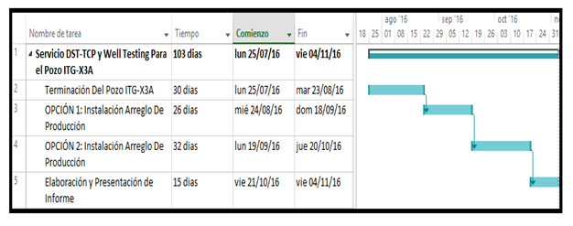
Este cronograma es estimado, el mismo podrá ser modificado por YPFB.
  - EXPERIENCIA DEL PROPONENTE
El Contratista deberá detallar y certificar su experiencia en servicios asociados a la actividad Hidrocarburífera por lo menos en cinco (5) trabajos; con fotocopias simples de contratos, certificados de trabajo u otros documentos equivalentes.
El Contratista deberá detallar su experiencia específica en tres (3) trabajos en Servicios DST-TCP y Well Testing de Pozos Petroleros, con fotocopias simples de contratos, certificados de trabajo u otros documentos equivalentes.

  - PERSONAL REQUERIDO
El personal mínimo indispensable para la ejecución del proyecto se describe líneas abajo, sin embargo el Contratista podrá mejorar este requerimiento:
- Un (1) Supervisor General
- Dos (2) Especialistas TCT – DST
- Dos (2) Operadores DST
- Dos (2) Operadores Seniors Well Testing
- Dos (2) Operadores Well Testing
- Dos (2) ayudantes Well Testing
- Un (1) Ingeniero Adquisición de datos
El Contratista deberá presentar en su propuesta un listado con los nombres del personal asignado para cada cargo.
De manera previa a la suscripción del contrato YPFB podrá requerir la hoja de vida del personal acreditado por la empresa contratada.

- CONDICIONES REQUERIDAS
  - FORMA DE PAGO
Los pagos y la facturación se efectuarán en base a los servicios técnicos, según corresponda, de acuerdo a los precios unitarios de su propuesta económica, previo informe técnico y financiero, de acuerdo a los documentos de respaldo aprobados por los Fiscales de Servicio.
Primer Pago: Se realizará un primer pago del (treinta) 30 % del monto total de contrato a la entrega y/o movilización de las herramientas, materiales y equipos previo al inicio de la etapa de terminación , preliminar al informe de conformidad del Fiscal de Servicio en la Ciudad que apruebe el Informe Final del servicio prestado.
Segundo Pago: El restante (setenta) 70 % del monto total del contrato a la conclusión real del servicio, cuando YPFB dé por concluidas las operaciones, previo informe de conformidad del Fiscal de Servicio en Ciudad que apruebe el Informe Final del servicio prestado.
Para hacer efectivos los pagos la empresa deberá presentar la siguiente documentación:
- Carta de solicitud de pago
- prefactura detallada del Servicio la misma que será aprobada por el Fiscal de Servicio de YPFB.
- Fotocopia simple del Nit
- Fotocopia simple del registro de beneficiario SIGEP, con cuenta habilitada en el Banco Unión.
- Fotocopia simple del contrato
YPFB, procesará el pago en los siguientes 30 días calendario de recibir la factura correspondiente al servicio, una vez que el Fiscal de Ciudad haya emitido el respectivo informe de conformidad y se haya recibido toda la documentación necesaria por parte de la empresa aprobada por el Fiscal de Servicio.
YPFB no otorgará anticipo.
  - LUGAR DE PRESTACION DEL SERVICIO
El Servicio se realizará en la planchada del pozo ITG-X3A (Lugar de trabajo), el cual estará localizado en el Municipio de Charagua, Provincia Cordillera del Departamento de Santa Cruz, en las coordenadas UTM (PSAD56) siguientes:
X = 489.700,00 m.
Y = 7.782.703,374m.
Z = 623,262 m.

    - ACCESO
El Acceso a la planchada del pozo ITG-X3A se realizará a través del siguiente recorrido:
LOCALIDAD | TIPO DE CAMINO | DISTANCIA (Km)
Santa Cruz - Camiri | Carretera asfaltada | 288
Camiri – Boyuibe | Carretera asfaltada | 62
Boyuibe – Itaguazurenda | Camino de tierra | 42
Total |  | 392

  - FISCAL DE SERVICIO
YPFB designará a los Fiscales de Servicio, quienes estarán a cargo de las operaciones mediante un equipo de profesionales cuyo coordinador será el representante de YPFB en la ciudad. Asimismo, se designará un Fiscal de Servicio en Campo (CompanyMan).
Las funciones de los fiscales de Servicio serán:
- Fiscal de Servicio en la ciudad:
- Será el encargado de emitir la Orden de Proceder para dar inicio a las Operaciones del Servicio.
- Coordinar reuniones con las Contratistas y las prestadoras de servicios.
- Coordinar las actividades inherentes al servicio con el CompanyMan.
- Realizar las conciliaciones en función al servicio prestado por el Contratista, además de realizar el informe en el cual recomiende el pago.
- Revisar y aprobar los informes y toda la documentación presentada por el Contratista para emitir el pago.
- Realizar la solicitud de pago.
- Fiscal de Servicio en Campo (CompanyMan):
- Supervisar las operaciones de Perforación y Terminación velando el cumplimiento del Programa elaborado por YPFB.
- Aprobar y/o rechazar los tickets de las prestadoras de servicio para el pozo ITG-X3A para su respectivo pago.
- El Fiscal de Servicio en Campo deberá coordinar las operaciones con el Fiscal de Servicio en la Ciudad y las empresas prestadoras de servicio.
- Generar reportes diarios, informes sobre operaciones especiales (pesca, pruebas y otros) y el informe final a instancias superiores.
  - MEDIO DE TRANSPORTE
El Contratista deberá hacerse cargo del transporte de su personal para cambios de turno desde su base operativa al lugar de trabajo y viceversa.
  - MANTENIMIENTO Y/O REPARACIONES
El Contratista, ante cualquier falla que se presente herramientas y accesorios correspondientes al presente servicio, será responsable de arreglar, reparar o reemplazar, total o parcialmente las piezas que sean necesarias, de tal forma que se garantice la ejecución del servicio.
El Contratista, deberá tener la capacidad de reposición de equipos en 48 horas como máximo.
  - CONTINGENCIA ESPECIAL.
La Contratación del servicio está subordinada a la perforación, Terminación y/o resultados del Pozo Itaguazurenda-X3, por lo que si por cualquier motivo la perforación del pozo no se efectuara, el contrato quedará nulo y YPFB no pagará ningún cargo al CONTRATISTA en este caso especial.
  - GARANTIAS FINANCIERAS
2.7.1. GARANTIA DE SERIEDAD DE PROPUESTA
El proponente podrá presentar:

- Una Boleta de Garantía, emitida por una Entidad Bancaria del Estado Plurinacional de Bolivia, registrada y autorizada y bajo el control de la Autoridad de Supervisión del Sistema Financiero-ASFI, a la orden de Yacimiento Petrolíferos Fiscales Bolivianos, con características expresas de renovable, irrevocable y de ejecución inmediata con vigencia de 90 días calendario, por un importe equivalente al 1% del valor total de la propuesta económica.

- Una Garantía a Primer Requerimiento, emitida por una Entidad Bancaria del Estado Plurinacional de Bolivia, registrada y autorizada y bajo el control de la Autoridad de Supervisión del Sistema Financiero-ASFI, a la orden de Yacimiento Petrolíferos Fiscales Bolivianos, con características expresas de renovable, irrevocable y de ejecución a primer requerimiento con vigencia de 90 días calendario, por un importe equivalente al 1% del valor total de la propuesta económica.

2.7.2 GARANTÍA DE CUMPLIMIENTO DE CONTRATO

La Contratista podrá presentar:

- Una Boleta de Garantía, emitida por una Entidad Bancaria del Estado Plurinacional de Bolivia, registrada y autorizada y bajo el control de la Autoridad de Supervisión del Sistema Financiero-ASFI, con características expresas de renovable, irrevocable y de ejecución inmediata con vigencia de 60 días calendario adicionales a la vigencia del contrato, a la orden de Yacimientos Petrolíferos Fiscales Bolivianos, por un importe equivalente al 7% del valor total del contrato.

- Una Garantía a Primer Requerimiento, emitida por una Entidad Bancaria del Estado Plurinacional de Bolivia, registrada y autorizada y bajo el control de la Autoridad de Supervisión del Sistema Financiero-ASFI, con características expresas de renovable, irrevocable y de ejecución a primer requerimiento con vigencia de 60 días calendario adicionales a la vigencia del contrato, a la orden de Yacimientos Petrolíferos Fiscales Bolivianos, por un importe equivalente al 7% del valor total del contrato.
2.8. MULTAS
El Contratista se obliga a cumplir con todas las actividades normales inherentes al servicio, el retraso en el cumplimiento por parte del Contratista de las obligaciones de la prestación del servicio, en la iniciación, ejecución o terminación del mismo estará sujeto a las siguientes multas:
  - El retraso del Contratista en el cumplimiento del plazo de movilización (máximo 3 días), dará lugar a aplicar una multa del 1% del valor total del servicio, por cada día de retraso; fijándose el límite máximo de la multa en el 20% del valor total del servicio.
  - El retraso del Contratista en el cumplimiento de la Fecha Requerida de Inicio, dará lugar a aplicar una multa del 1% del valor total del servicio, por cada día de retraso; fijándose el límite máximo de la multa en el 20% del valor total del servicio.
  - En caso de retraso en la ejecución del servicio por falla parcial o completa en alguno de los equipos u otra causa atribuible al Contratista, se aplicará una multa del 1% del valor total del servicio por cada día de retraso. Este porcentaje será prorrateado por hora (60 min.).
  - En caso de retraso en la ejecución del servicio, se aplicará una multa del 1% del valor total del servicio por cada día de retraso, según lo establecido por el Fiscal de Servicio.
YPFB podrá dar por resuelto el contrato cuando las multas en su conjunto alcancen el diez por ciento (10%) del monto total del Contrato, decisión optativa, o el veinte por ciento (20%) de manera obligatoria. YPFB se reserva el derecho de realizar las gestiones legales y administrativas que correspondan.
El Contratista asumirá los costos incurridos causados a YPFB y/o a terceros que ejecuten servicios en el proyecto, resultantes de su retraso o paralización en la ejecución del servicio, liberando a YPFB de toda responsabilidad de pago por la paralización o retraso de los servicios consecuenciales en ejecución en el proyecto.
2.9. SEGURIDAD, SALUD, AMBIENTAL Y SOCIAL
YPFB exige de sus Contratistas y a través de éstos, de los subcontratistas quienes a través de todos y cada uno de sus integrantes, son los únicos responsables de la prevención de accidentes y enfermedades profesionales en cada área de trabajo donde ejecuten obras y servicios, así como de la asunción de deberes ante la Autoridad, si ocurriesen.
El Contratista, y sus subcontratistas, en todo momento tomará las medidas necesarias para dar la suficiente seguridad a sus empleados y a terceros, debiendo instruir a su personal en los procedimientos de trabajo seguro a seguir en cada tarea.
Del personal mínimo requerido, sin perjuicio del ejercicio de sus funciones para el servicio, el Contratista deberá designar a uno o más responsables de seguridad industrial en campo (en función al tamaño de la obra/servicio), para el seguimiento y cumplimiento del Plan y las normas de seguridad industrial y salud ocupacional (el personal seleccionado por el Contratista deberá contar con una experiencia de al menos tres trabajos como responsable(s) de seguridad industrial en proyectos semejantes a la obra/servicio proyectado), siendo el Representante Legal de la empresa, o el Representante del Contratista ante el Servicio los responsables de hacer cumplir la normativa legal vigente en este aspecto.
2.10. CLAUSULA DE SYSO (SEGURIDAD INDUSTRIAL & SALUD OCUPACIONAL)

La empresa Contratista deberá presentar con su oferta para evaluación del Contratante, una descripción del sistema de Gestión de Seguridad y Salud Ocupacional (En caso de poseer un sistema bajo la norma OHSAS 18001); caso contrario deberá presentar un documento que contenga la gestión de seguridad y salud Ocupacional a ser aplicada en el Proyecto (Plan de Seguridad y Salud Ocupacional):

- Programas de medidas preventivas en seguridad y salud.
- Planes de emergencias y contingencias.
- Capacitación del personal (Aspectos de Seguridad).
- Sistema de permisos de trabajo.
- Sistema de reporte de accidentes e incidentes.

La Contratista tendrá que cumplir de forma obligatoria con los siguientes estándares de Seguridad y Salud:
• Manual Requisitos de Seguridad Industrial para Contratistas de YPFB Corporación.

Posterior a la adjudicación y antes del inicio de las actividades la Empresa adjudicada deberá presentar para aprobación de YPFB los siguientes documentos:
- Programas o Planes de Gestión de Seguridad y Salud específicas para el Proyecto.
- Políticas y programas de control de Alcohol y drogas
- Política de seguridad y gestión vehicular.
- Identificación de peligros y evaluación de riegos (aplicable al proyecto).
- Lista de procedimientos y registros relacionados a SMS.
- Procedimientos específicos de Seguridad y Salud para el Proyecto.
- Plan de respuesta a Emergencias, específico para el Proyecto.
- Plan de evacuación Médica (MEDEVAC)
- Organigrama de área de Seguridad y Salud del Proyecto.
- Curriculum Vitae de los Supervisores/inspectores/monitores de SMS (seguridad, Medio Ambiente y Salud Ocupacional).

Antes del inicio de actividades, debe cumplirse con los requisitos de ingreso a obra como ser:
- Nómina del personal
- Contratos del Personal.
- Seguro médico.
- Pólizas contra accidentes personales y muerte.
- Uso de vehículos habilitados por el personal de SMS de YPFB (Verificación de cumplimiento de los aspectos de seguridad Industrial). Podrá también ser validado mediante una entidad certificadora.
- Capacitación en cursos básicos de seguridad industrial según aplique a la actividad (Manejo defensivo, excavaciones, trabajo en altura, espacio confinado, trabajo eléctrico, etc.).
- Uso obligatorio de Ropa de trabajo
- Uso obligatorio de EPP (equipo de Protección Personal) è Evidenciar la dotación de los mismos.
- Casco de seguridad
- Calzado de seguridad
- Lentes de seguridad
- Protectores auditivos
- Guantes (específicos a la tarea a realizar)
- EPP para riesgos especiales y tareas críticas (altura, espacios confinados, eléctricos, etc,)
  - Arnés de seguridad de cuerpo completo
  - Línea de vida
  - Detector de gases (en caso de requerir)
  - Equipo de rescate para alturas (en caso de requerir)
  - Guantes dieléctricos (en caso de requerir)
  - Equipo de rescate para espacios confinados (en caso de requerir)
  - Equipo de respiración autónoma (en caso de requerir)
  - Extintores para el área de intervención y combate contra incendios. Trabajos en caliente (soldadura, eléctricos, etc.)

Toda actividad a realizarse deberá cumplir con los requisitos establecidos en el MANUAL DE SEGURIDAD INDUSTRIAL PARA CONTRATISTAS, conforma a políticas y normas internas de SSMSG de YPFB Corporación; en estricto cumplimiento de la normativa legal vigente en materia de SYSO (DL 16998)
2.11. SEGUROS
La empresa contratada para el servicio deberá presentar y mantener vigente de forma ininterrumpida durante todo el periodo del contrato la Póliza de Seguros especificada a continuación:
- PÓLIZA DE ACCIDENTES PERSONALES
Todos los trabajadores funcionarios y empleados de la empresa adjudicada, estarán cubiertos bajo la Póliza de Accidentes Personales (que cubra muerte e invalidez). Daños a cualquier miembro del personal que figure en sus planillas, por lesiones corporales sufridas como consecuencia directa e inmediata de los accidentes que ocurran en el desempeño de su trabajo.

2.10.1. CONDICIONES ADICIONALES A LA POLIZA DE SEGUROS

- De suspenderse por cualquier razón la vigencia o cobertura de la póliza mencionada precedentemente, o bien se presente la existencia de eventos no cubiertos por las mismas; la empresa adjudicada se hace enteramente responsable frente a YPFB y a terceros, por todos los daños emergentes en el desempeño de sus funciones.
- La empresa una vez adjudicada deberá entregar copia legalizada de la citada Póliza a YPFB antes de la suscripción del contrato
2.12. FACTURACION

La factura debe ser emitida de acuerdo a normativa vigente a nombre de Yacimientos Petrolíferos Fiscales Bolivianos consignando el Número de Identificación Tributaria (NIT) 1020269020.
La facturación surge en el momento que finalice la ejecución o la prestación efectiva del servicio o a momento de percibir el pago total o parcial, lo que ocurra primero, sin deducir las multas ni otros cargos.
El adjudicado deberá presentar el certificado de inscripción en el Padrón Nacional de Contribuyentes con el domicilio fiscal debidamente actualizado, así como fotocopia de la dosificación de facturas cuya actividad guarde directa relación con el objeto del contrato.
2.13. TRIBUTOS

El proponente declara que todos los tributos vigentes a la fecha y que puedan originarse directa o indirectamente en aplicación del contrato, son de su responsabilidad, no correspondiendo ningún reclamo posterior.
2.14. VALIDEZ DE LA PROPUESTA
La validez de la propuesta deberá ser de 90 días calendario.

ANEXO N°1
MAPA DE UBICACIÓN

ANEXO N°2
ESTADO SUBSUPERFICIAL DEL POZO ITG-X3A
PROPUESTA DE PERFORACIÓN
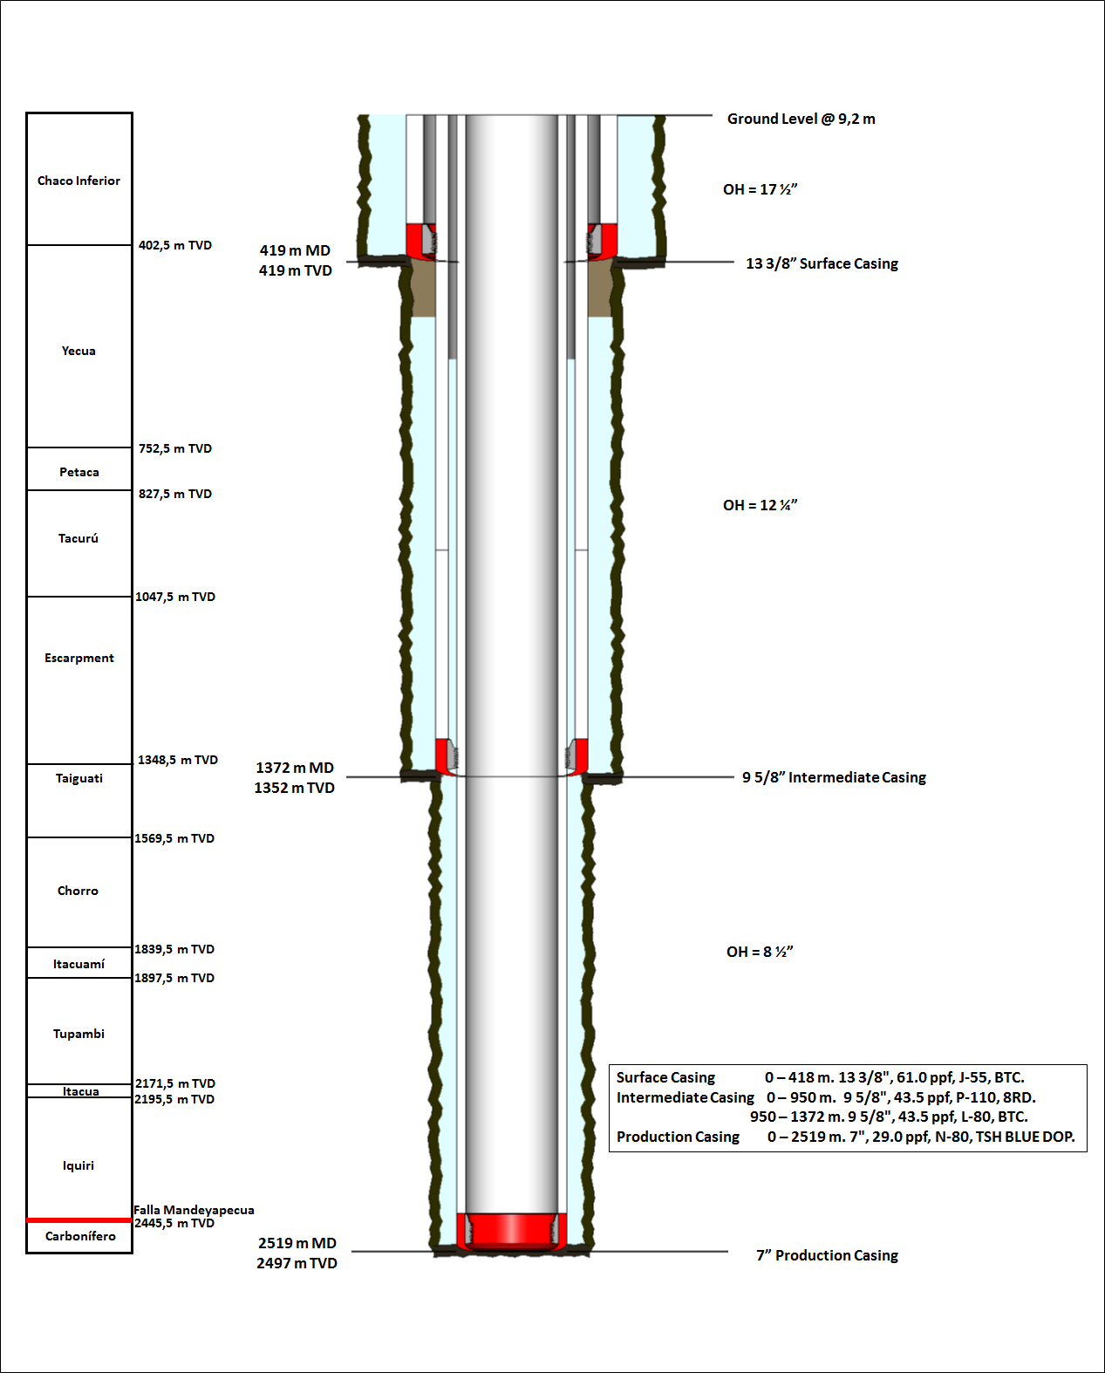

ANEXO N°3
TIEMPO ESTIMADO PARA LAS OPERACIONES EN EL POZO ITG-X3A
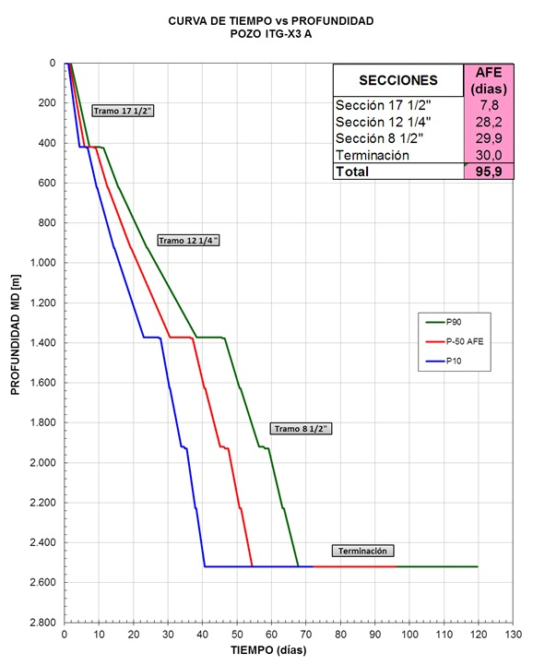

ANEXO N°4
GRADIENTES DE PRESIÓN ITG-X3A

Formación | Tope (mbbp) TVD | Presión de Poros (ppg) | Presión de Fractura (ppg)
Chaco Inferior | 0 | 8,36 | 11.67
Yecua | 402,46 | 8,51 | 12,35
Petaca | 752,46 | 8,55 | 12,46
Tacuru | 827,46 | 8,59 | 12,54
Escarpment | 1047,46 | 8,66 | 12,66
Taiguati (T-1) | 1348,46 | 8,66 | 12,83
Chorro | 1569,46 | 8,75 | 13,08
Itacuami (T-2) | 1839,46 | 8,83 | 14,24
Tupambi | 1897,46 | 8,91 | 14,58
Itacua (T-3) | 2171,46 | 9,08 | 14,91
Iquiri | 2195,46 | 9,58 | 15,49
Falla Mandeyapecua | 2445,46 | 9,58 | 15,41
Terciario | 2445,46 | 8,94 | 15,40
Prof. final | 2497,46 | 8,91 | 15,47

ANEXO N°5
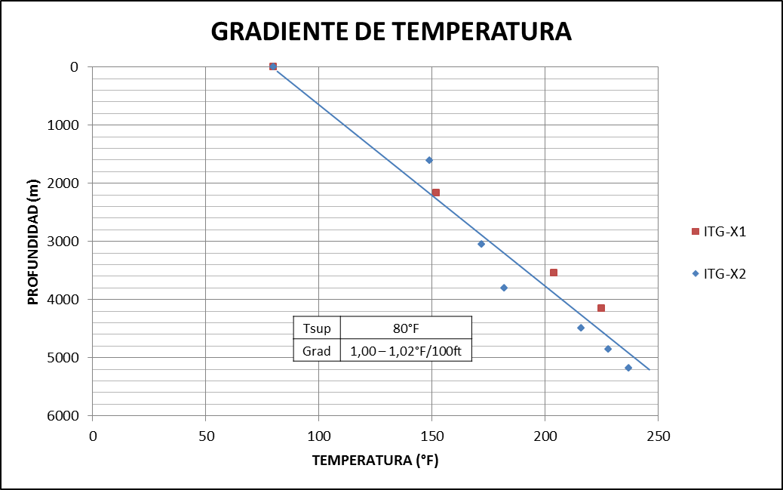
GRADIENTE DE TEMPERATURA

Elaborado por: | Aprobado por Jefe Inmediato Superior:
NOMBRE, FIRMA, CARGO Y SELLO | NOMBRE, FIRMA, CARGO Y SELLO

